**BÀI 4. NÉT ĐẸP VĂN HÓA VÀ CẢNH QUAN**

**( VĂN BẢN THÔNG TIN)**

**PHẦN VIẾT**

**TIẾT : THỰC HÀNH VIẾT**

**VIẾT BÁO CÁO NGHIÊN CỨU VỀ MỘT VẤN ĐỀ TỰ NHIÊN HOẶC XÃ HỘI**

**I. MỤC TIÊU**

**1. Về năng lực đặc thù**

**- Học sinh ghi nhớ** được kiểu bài viết báo cáo nghiên cứu về một vấn đề tự nhiên hoặc xã hội

**- Học sinh ghi nhớ** phương pháp thực hiện kiểu bài viết bài báo cáo nghiên cứu về một vấn đề tự nhiên hoặc xã hội

**- Học sinh thực hành viết** bài báo cáo nghiên cứu về một vấn đề tự nhiên hoặc xã hội

**- Học sinh đánh giá kết quả bài viết** báo cáo nghiên cứu về một vấn đề tự nhiên hoặc xã hội

**2. Về năng lực chung: Học sinh phát triển**: Tư duy phản biện, năng lực hợp tác, giải quyết vấn đề,….

**3. Về phẩm chất**: Tỉ mỉ, ham học hỏi và nghiên cứu chuyên sâu vấn đề

**II. THIẾT BỊ DẠY HỌC, HỌC LIỆU**

**1. Học liệu**: Sách giáo khoa, sách giáo viên, phiếu học tập

**2. Thiết bị**: Máy chiếu, bảng, dụng cụ khác nếu cần.

**III. TIẾN TRÌNH DẠY HỌC**

|  |  |
| --- | --- |
| **TỔ CHỨC THỰC HIỆN** | **SẢN PHẨM** |
| **1. HOẠT ĐỘNG 1: KHỞI ĐỘNG – TẠO TÂM THẾ**  **a. Mục tiêu hoạt động**: Tạo tâm thế thoải mái và gợi dẫn cho học sinh về nội dung bài học  **b. Nội dung thực hiện**:   * GV cho HS ghi nhớ lại những kinh nghiệm khi thực hiện báo cáo nghiên cứu trong CT Ngữ văn 10 * HS thực hiện bảng | |
| **Bước 1. Giao nhiệm vụ học tập**  GV giao nhiệm vụ   |  |  | | --- | --- | | Kinh nghiệm thực hiện báo cáo nghiên cứu | Điều em mong muốn được cải thiện và học hỏi thêm | |  |  |   **Bước 2. Thực hiện nhiệm vụ**  Học sinh suy nghĩ và thực hiện  **Bước 3. Báo cáo, thảo luận**  Học sinh chia sẻ  **Bước 4. Kết luận, nhận định**  Giáo viên dẫn dắt vào bài học | **GV linh hoạt sử dụng câu trả lời của HS và dẫn dắt vào bài học** |
| **2. HOẠT ĐỘNG 2: HÌNH THÀNH KIẾN THỨC MỚI**  **a. Mục tiêu hoạt động**:   * **Học sinh ghi nhớ** được kiểu bài viết báo cáo nghiên cứu về một vấn đề tự nhiên hoặc xã hội * **Học sinh ghi nhớ** phương pháp thực hiện kiểu bài viết bài báo cáo nghiên cứu về một vấn đề tự nhiên hoặc xã hội * **Học sinh thực hành viết** bài báo cáo nghiên cứu về một vấn đề tự nhiên hoặc xã hội * **Học sinh đánh giá kết quả bài viết** báo cáo nghiên cứu về một vấn đề tự nhiên hoặc xã hội   **b. Nội dung thực hiện:** Học sinh định hướng cách viết bằng các phương pháp: phát vấn, thảo luận, thực hiện phiếu học tập, nghiên cứu,… | |
| **2.1 Định hướng kiểu bài**  **Bước 1. Giao nhiệm vụ học tập**   * Giáo viên yêu cầu HS đọc thật kĩ định hướng kiểu bài và trả lời câu hỏi * *Bài báo cáo nghiên cứu một vấn đề tự nhiên hoặc xã hội là kiểu bài như thế nào?* * *Bài báo cáo nghiên cứu một vấn đề tự nhiên hoặc xã hội cần đảm bảo những yêu cầu nào* * *Bố cục bài báo cáo kết quả nghiên cứu gồm những phần nào?* * *Nếu ít nhất một điều em chưa rõ về những thông tin trên (nếu có).*   **Bước 2. Thực hiện nhiệm vụ**   * Học sinh trả lời câu hỏi   **Bước 3. Báo cáo, thảo luận**  Học sinh chia sẻ và thảo luận  **Bước 4. Kết luận, nhận định**  Giáo viên chốt những kiến thức cơ bảm | **I. Tri thức về kiểu bài**  **1. Kiểu bài**  Báo cáo nghiên cứu về một vấn đề tự nhiên hoặc xã hội là kiểu bài trình bày kết quả nghiên cứu về một vấn đề tự nhiên hoặc xã hội dựa trên những bằng chứng từ quá trình khảo sát thực tế hoặc thực nghiệm những giải pháp mà người nghiên cứu đề xuất.  **2. Yêu cầu với kiểu bài**  - Trình bày đầy đủ, thuyết phục các kết quả nghiên cứu thu nhận được. • Sử dụng các phương pháp nghiên cứu phù hợp với đối tượng nghiên cứu.  - Sử dụng ngôn ngữ chính xác, khách quan.  - Sử dụng phù hợp các trích dẫn, cước chú, các phương tiện hỗ trợ như: hình ảnh, bảng biểu, số liệu, biểu đồ, sơ đồ,...  - Bố cục văn bản báo cáo gồm các phần, mục:   * Tên đề tài/ nhan đề báo cáo * Tóm tắt: Trình bày tóm tắt mục tiêu, phương pháp, phạm vi nghiên cứu. * Từ khoá: Nếu từ ba đến năm từ quan trọng liên quan đến nội dung nghiên cứu. * Mở đầu   + Nêu vấn đề nghiên cứu.  + Trình bày lí do chọn đề tài.  + Nêu câu hỏi nghiên cứu.  + Nêu nhiệm vụ, câu hỏi, phương pháp và phạm vi nghiên cứu.   * Nội dung chính   + Trình bày cơ sở lí thuyết của đề tài.  + Trình bày kết quả khảo sát, đề xuất giải pháp hoặc và kết quả thực nghiệm (trích dẫn phù hợp, đúng quy cách; sử dụng các phương tiện hỗ trợ để làm rõ kết quả nghiên cứu (bảng biểu, sơ đồ,...)).   * Kết luận   + Tóm lược nội dung bài viết, khẳng định ý nghĩa, giá trị của kết quả nghiên cứu.  + Gợi mở hướng phát triển của đề tài (nếu có).   * Tài liệu tham khảo: Trình bày danh mục tài liệu tham khảo: tên tác giả, năm xuất bản, tên tài liệu, tên nhà xuất bản/ tạp chí (theo trình tự A, B, C). * Phụ lục (nếu có) |
| **2.2. Phân tích bài viết tham khảo**  **Bước 1. Giao nhiệm vụ học tập**   * Giáo viên yêu cầu HS đọc thật kĩ bài viết tham khảo và trả lời các câu hỏi theo SGK theo nhóm đôi * Thời gian: 15ph   **Bước 2. Thực hiện nhiệm vụ**   * Học sinh trả lời câu hỏi   **Bước 3. Báo cáo, thảo luận**  Học sinh chia sẻ và thảo luận  **Bước 4. Kết luận, nhận định**  Giáo viên chốt những kiến thức cơ bảm | **II. Bài viết tham khảo**  **1. Văn bản trên gồm mấy phần? Tóm tắt nội dung của từng phần.**  **Phần 1. Mở đầu**  **Phần 2. Nội dung nghiên cứu**  **2.1 Khái niệm đa dạng sinh học**  **2.2 Kết quả nghiên cứu và đề xuất**  2.2.1 Đa dạng sinh học chim khu vực Đông Bắc  2.2.2 Công tác quản lí, bảo tồn  2.2.3 Đề xuất giải pháp công tác quản lí, bảo tồn  **Phần 3. Kết luận, kiến nghị**  Tài liệu tham khảo  **2. Các tác giả đã đề ra những câu hỏi nghiên cứu nào? Kết quả nghiên cứu có lần lượt trả lời được các câu hỏi nghiên cứu không? Hãy lí giải.**  Các kết quả nghiên cứu đã lần lượt trả lời cho hai câu hỏi nghiên cứu: Thực trạng công tác bảo tồn chim ở các khu bảo tồn và các giải pháp để quản lí đa dạng chim nói riêng, tài nguyên thiên nhiên nói chung.  **3. Vì sao cần trình bày phương pháp thực hiện nghiên cứu, phạm vi khảo sát hoặc thực nghiệm?**  Cần trình bày phương pháp nghiên cứu để người đọc hiểu rõ kết quả nghiên cứu được thực hiện bởi các phương pháp nào, có phù hợp hay không. Mỗi nghiên cứu có thể chỉ có kết quả tin cậy trong một phạm vi nhất định, một thời điểm nhất định, do vậy, cần nêu rõ phạm vi khảo sát hoặc thực nghiệm.  **4. Ý nghĩa của việc lí giải kết quả khảo sát hoặc thực nghiệm là gì?**  Mỗi nghiên cứu dù là khảo sát hay thực nghiệm đều nhằm tìm hiểu, chứng minh, phân tích, lí giải một vấn đề nào đó của tự nhiên, xã hội, nhằm đạt được mục tiêu nghiên cứu và trả lời các câu hỏi nghiên cứu. Điều này làm nên ý nghĩa, tác dụng của nghiên cứu đối với cuộc sống của loài người và của vạn vật.  **5. Danh mục các tài liệu tham khảo đã được trình bày đúng quy cách hay chưa?**  Danh mục các tài liệu tham khảo trong bài viết này đã được trình bày theo đúng chuẩn APA  **6. Sau khi đọc văn bản trên, bạn rút ra được những lưu ý gì về cách viết báo cáo nghiên cứu về một vấn đề tự nhiên?**  Cách trình bày câu hỏi nghiên cứu; cách chọn lựa phương pháp nghiên cứu phù hợp; cách phân tích, lí giải kết quả nghiên cứu;.. |
| **3. HOẠT ĐỘNG 3: THỰC HÀNH VIẾT**  **a. Mục tiêu hoạt động: Học sinh vận dụng năng lực** ngôn ngữ để hoàn thiện đề cương báo cáo nghiên cứu theo dàn ý  **b. Nội dung thực hiện**  HS vận dụng kiến thức đã học đã hoàn thành bài viết theo hai bước   * Tạo lập đề cương theo dàn ý * Hoàn thành báo cáo nghiên cứu (Làm tại nhà) | |
| **Bước 1. Giao nhiệm vụ học tập**  Giáo viên giao nhiệm vụ, với báo cáo nghiên cứu HS có thể thực hiện theo nhóm hoặc cá nhân. GV có thể giao cho HS tùy hình thức lựa chọn  **Bước 2. Thực hiện nhiệm vụ**  Học sinh thực hành hoàn thiện dàn ý  **Bước 3. Báo cáo, thảo luận**  Học sinh trình bày phần bài làm của mình  **Bước 4. Kết luận, nhận định**  GV chốt lại các chia sẻ, lựa chọn các chia sẻ tốt để cả lớp tham khảo | **HS thực hiện phiếu học tập dàn ý theo hướng dẫn** |
| **4. HOẠT ĐỘNG 4: TỔNG KẾT**  **a. Mục tiêu hoạt động:** Học sinh hoàn thiện bài báo cáo nghiên cứu (Làm tại nhà)  **b. Nội dung thực hiện:** HS hoàn thành bài viết và tự đối chiếu với rubric chấm trước khi nộp cho GV | |
| **Bước 1. Giao nhiệm vụ học tập**  Giáo viên giao nhiệm vụ  **Bước 2. Thực hiện nhiệm vụ**  Học sinh thực hiện  **Bước 3. Báo cáo, thảo luận**  Học sinh nộp bài  **Bước 4. Kết luận, nhận định**  GV chốt lại các chia sẻ, lựa chọn các chia sẻ tốt để cả lớp tham khảo | GV linh hoạt sử dụng phần chia sẻ bài làm của HS |

***Phụ lục 1. Phiếu thực hiện dàn ý (Có hướng dẫn dàn ý)***

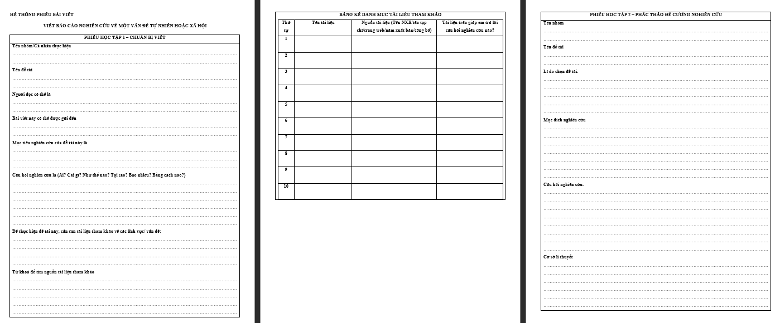

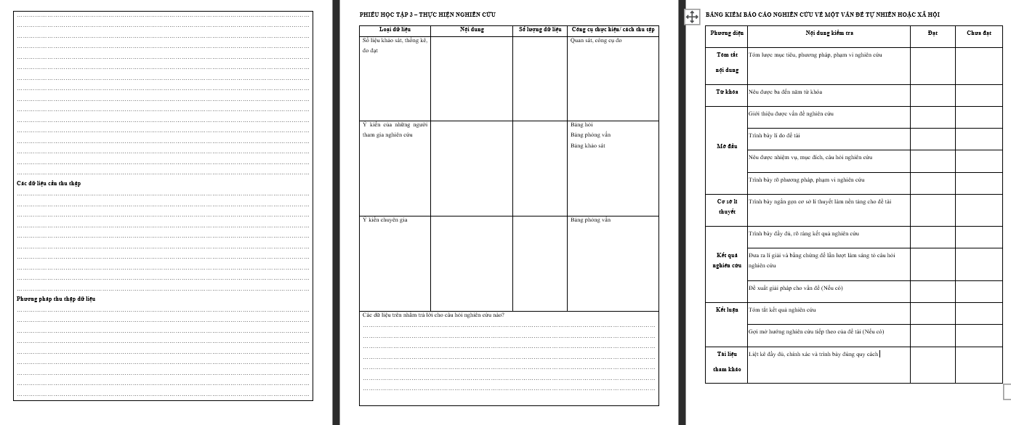

***Phụ lục 2. Rubric đánh giá bài viết***

|  |  |  |  |
| --- | --- | --- | --- |
| **Phương diện** | **Nội dung kiểm tra** | **Đạt** | **Chưa đạt** |
| **Tóm tắt**  **nội dung** | Tóm lược mục tiêu, phương pháp, phạm vi nghiên cứu |  |  |
| **Từ khóa** | Nêu được ba đến năm từ khóa |  |  |
| **Mở đầu** | Giới thiệu được vấn đề nghiên cứu |  |  |
| Trình bày lí do đề tài |  |  |
| Nêu được nhiệm vụ, mục đích, câu hỏi nghiên cứu |  |  |
| Trình bày rõ phương pháp, phạm vi nghiên cứu |  |  |
| **Cơ sở lí thuyết** | Trình bày ngắn gọn cơ sở lí thuyết làm nền tảng cho đề tài |  |  |
| **Kết quả nghiên cứu** | Trình bày đầy đủ, rõ ràng kết quả nghiên cứu |  |  |
| Đưa ra lí giải và bằng chứng để lần lượt làm sáng tỏ câu hỏi nghiên cứu |  |  |
| Đề xuất giải pháp cho vấn đề (Nếu có) |  |  |
| **Kết luận** | Tóm tắt kết quả nghiên cứu |  |  |
| Gợi mở hướng nghiên cứu tiếp theo của đề tài (Nếu có) |  |  |
| **Tài liệu**  **tham khảo** | Liệt kê đầy đủ, chính xác và trình bày đúng quy cách |  |  |
| **Kĩ năng trình bày diễn đạt** | Đề mục rõ ràng, logic, sắp xếp theo trình tự hợp lí. |  |  |
| Sử dụng trích dẫn và cước chú đúng quy định |  |  |
| Sử dụng hợp lí, hiệu quả các phương tiện giao tiếp phi ngôn ngữ. |  |  |
| Dùng ngôn ngữ chính xác, khách quan. |  |  |
| Diễn đạt rõ ràng trong sáng, không mắc lỗi chính tả ngữ pháp. |  |  |